**1. Kde jste byli o víkendu? Co jste tam dělali?**

* Revise the locative singular: Workbook - page 69/ex. 28.

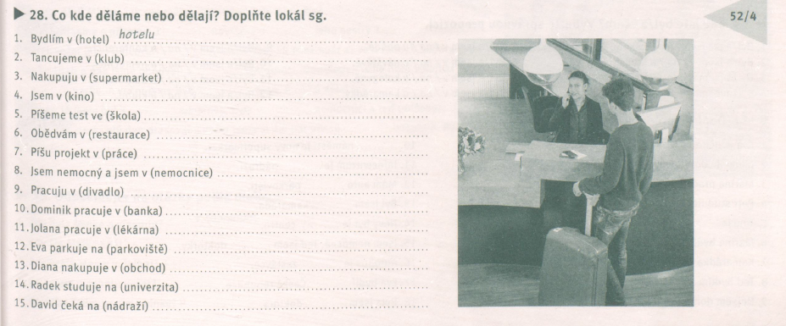



Kde pracuje vaše maminka?

* V nemocnici
* V kanceláři
* V supermarketu
* V klubu: je barman?

Kde pracuje váš tatínek?

* Ve škole
* V kanceláři
* V lékařství: in medicine field…

Kde RÁDI relaxujete?

* **DOMA**: at home / no preposition ever
* Doma je doma. Na hlavním nádraží… na ulici.
* V domě: in the house
  + V domě není výtah (there is no elevator in the house)
* V autobuse…
* Ve škole…

Kde pijete pivo? – v kavárně? V hospodě. V restauraci. V klubu. Doma. V nemocnici.

Pil jsem pivo v nemocnici, když mi bylo 8 let…

Kde pijete kávu? – v kavárně.

Kde nakupujete?

* V obchodě
  + V jakém obchodě?
  + V Tescu
  + V Zaře < Zara
  + V Tetě
  + Online = na počítači = na internetu
    - Jaký web? Louis Vitton…
  + V IKEA… *No grammar.*
  + V Reserved. *No grammar.*
  + V Albertu.
  + V Sephoře
    - Co nakupujete tady?
      * Make up
      * Parfém
      * Šampon
  + Lidl v Lidlu?
  + Billa – v Bille
* Kde spíte?
  + Doma
  + V autubusu
  + Na univerzitě
  + Na češtině
    - Není problém. Musíte spát česky.
    - Jak spíte česky?
      * Filosof
      * Astronom
      * Superman

Revise prepositions: Workbook - page - 70/ex. 34.

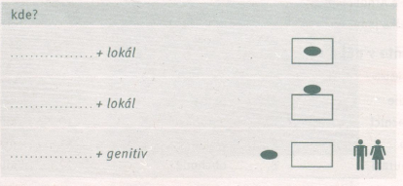

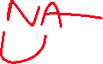

Pacient je **v nemocnici**.

Heliport je **NA nemocnici**.

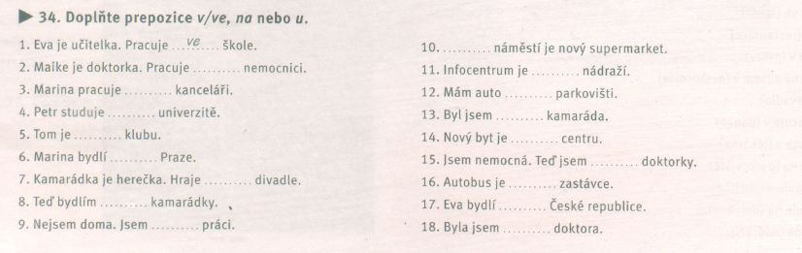

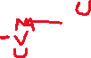

V Praze [-Z-) / práce [-c-] / [pra-s-e]

**PAUZA: 14:42**

**5. TIME EXPRESSIONS**

* Observe the gray box in the Textbook - page 54.

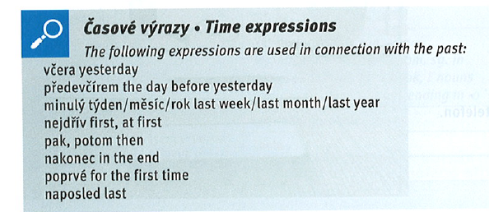



* Practice with the Textbook - page 54/ex. 1 + 3.

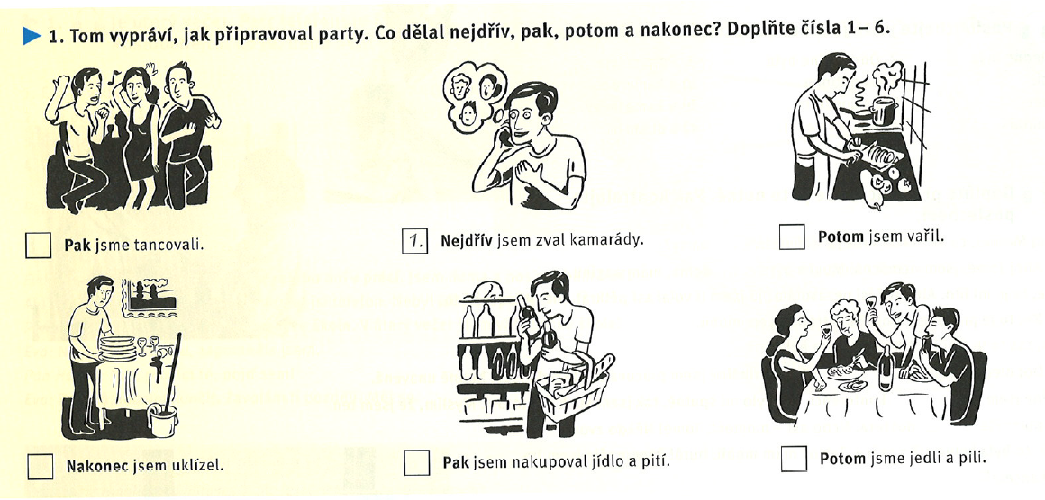



Jaké jídlo nakupujete na party?

* (Dort)
* Smažené brambory = chipsy
* Pizzu
* Malé preclíky
* Arašídy: peanuts
* Chlebíčky
  + Yes = Jez: eat!

Jaké pití na party?

* Pivo
* Vodku
* Gin
* Víno, bílé víno, červené víno
* Tequillu
* Vodu: nepotřebuju

Kdy začíná typická česká party?

* V 22:00? To je pozdě (late)
* V 17:00–18:00 → piju piju piju → 23:30 možná jdu domů… → nejdu domů → piju do rána
* Alkohol je energie…

Kde je typická česká party?

* Doma? Problém… maminka, tatínek, sousedi (neighbours)
* V klubu? Problém: to je drahé
* Na nádraží? Problém… je ilegální pít alkohol na nádraží / v centru
* V parku? Proč ne? Teoreticky… je zima.

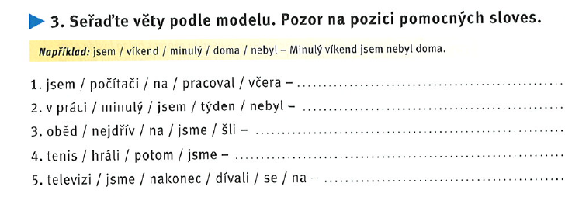

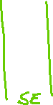

* Work in pairs: ask and answer the questions: Textbook - page 54/ex. 4.

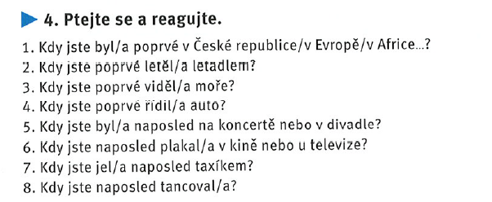



Kdy?

* V roce 20/23
* Minulý rok
* Když mi bylo XXX let.
* Viděl jsem poprvé moře, když mi bylo 15 let… Jaké moře? Atlantik = velká voda…
  + Byl listopad (November), 4 °, voda 6 ° -- ale musel jsem plavat!

Country = země: Česká republika; U-ES-Á ´Spojené státy americké

Where you are: V České republice; v U-ES-Á; ve Spojených státech amerických

Odkud jste? Jsem z České republiky. Z U-ES-Á; ze Spojených států amerických

Jsem Čech = czech citizen. Jsem Američan.

Mluvím česky. (adverb) Mluvím anglicky.

Mám rád češtinu (čeština: czech language/class) / Angličtina.

Němec < němý: who doesn’t speak; mute

**6. WORKING IN GROUPS**

* Discuss: Do you know any famous Czech people?

Johan Gregor Mendl.

Tomáš Garrigue Masaryk.

Jaroslav Ressl

Otto Wichterle: kontaktní čočky

Ženy ne? Nemáte peníze?

Mikroskopy: 1/3 z Brna

* Listen to the audio about **Karel IV.** and answer the quiz: Textbook - page 55/ex. 3, [AUDIO LINK](https://www.czechstepbystep.cz/coLm4dEPxQE9/uploads/2018/06/CD1_track_65.mp3).

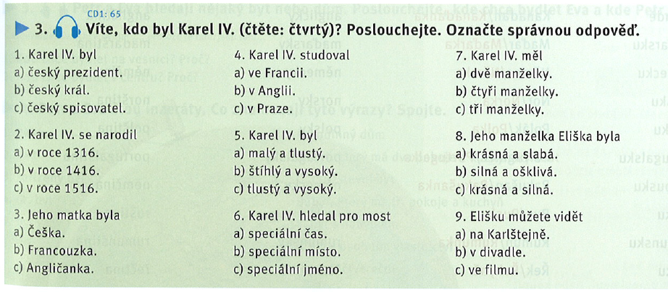



Karel < Karl → král = king

Karlova univerzita, Karlovo náměstí, Karlův most



* WORK IN GROUPS: Prepare a short text about somebody famous (historical figure). Countries and nationalities can be found in the Textbook - page 56. Read your text and show it to other groups.

**7. ZNÁT – VĚDĚT – UMĚT: to know**

* Observe the grey box in the Textbook - page 55.

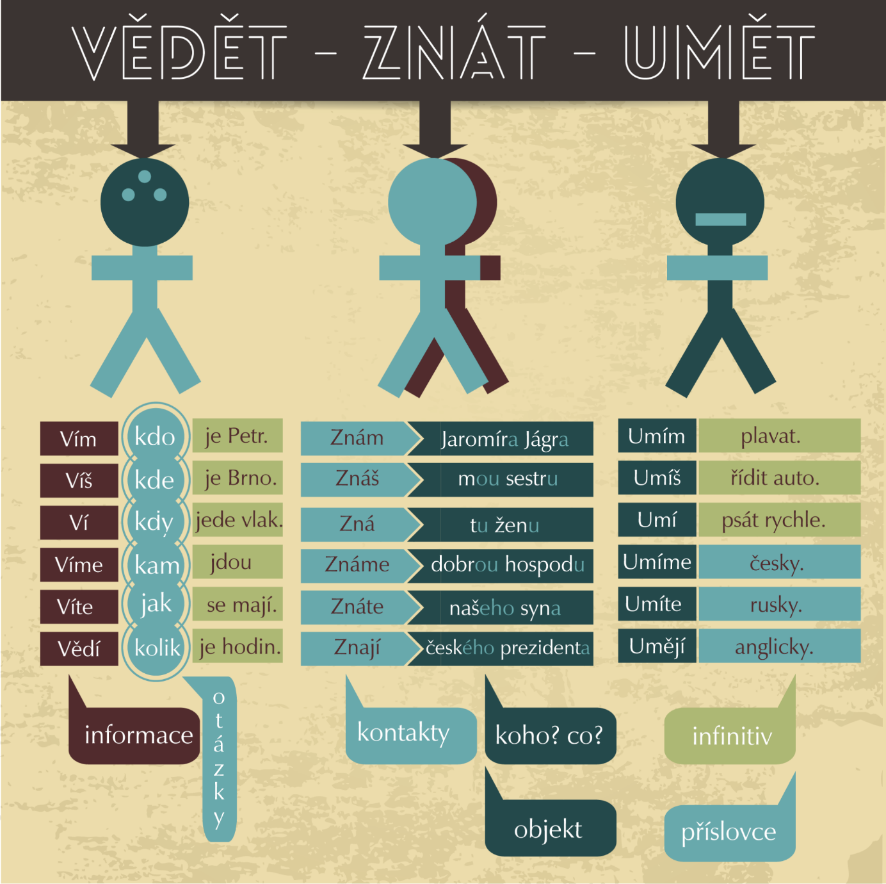

Víte, kdo je český prezident? – Nevím, kdo je český prezident.

Neznám českého prezidenta. // ~~Nevím českého prezidenta~~.

Znám + people, places

Znám Brno dobře… Neznám Brno moc dobře.

Znáte Petra? Ne. OK, těší mě…

* Practice: Textbook - page 55/ex. 4.
* *(Self-study):* [*Link*](https://wordwall.net/resource/6195389/zn%c3%a1t-v%c4%9bd%c4%9bt-um%c4%9bt)*+*[*Link*](https://wordwall.net/resource/6023710/6l-zn%c3%a1t-v%c4%9bd%c4%9bt-um%c4%9bt)*.*

**8. COUNTRIES AND NATIONALITIES**

* A list in the Textbook - page 56.
* *(Self-study):*[*Flash cards*](https://quizlet.com/533586293/a2-zeme-a-narodnosti-anglicka-verze-flash-cards/)*.*

**9. UNIT 6 REVISION**

* Quiz: [Kahoot!](https://create.kahoot.it/share/duplicate-of-opakovani-6-lekce-cesky-krok-za-krokem-1/86d982de-9430-4ede-9141-f5fa73809a0e)